Ritten PVC - groep 2:
16. Affligem op 14 juni 2026 om 08:00 uur, 90 km.
Vertekken doen we via de Bosstraat en steken door langs de Kouterstraat. Einde van de Kouterstraat nemen we rechts een klein stuk Hooimanstraat (Sinaai). Thv treinstation in Sinaai kruisen we de spoorweg. We vervolgen onze weg en rijden de Berg van Waasmunster naar beneden. Net voor Hamme Zogge nemen we paar kleine baantjes en bollen we naar Dendermonde waar we de Schelde over de brug oversteken. Via Moorsel zakken we verder af tot in Affligem. In Affligem passeren we de plaatselijke brouwerij en rijden tot aan de wielerpiste. Terugkeren doen we via enkele glooiende wegen langs Essene, Meldert, Baardegem, Lebbeke en Hamme. Uiteindelijk via de heide in Waasmunster keren we huiswaarts.
Vrij tempo : te bepalen wie zin heeft om op de plaatselijke wielerpiste zich even wil uitleven

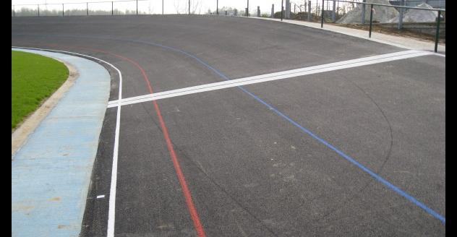
Piste Affligem (bron eigen foto)
Weetjes :
Affligem is een gemeente in de Belgische provincie Vlaams-Brabant. Het ligt met de Bellebeek op de grens van het Pajottenland en de Brabantse Kouters en telt ruim 13.000 inwoners, die Affligemnaren^{[1]} worden genoemd. Grensgemeenten zijn: Aalst (noorden en westen), Denderleeuw (zuidwesten), Liedekerke (zuiden), Ternat (zuidoosten) en Asse (oosten).
Affligem weerklinkt bijna dagelijks op de radio als knelpunt waar de files op de A10/E40 Oostende-Brussel ontstaan. Affligem heeft een eigen afrit aan die snelweg: 19a, evenals een carpoolparking.
Affligem werd oorspronkelijk in de benedictijnenabdij van Affligem gebrouwen. De brouwerij werd voor het eerst vermeld in 1074; de eerste afbeelding dateert van 1570.^{[1]} Tijdens de advent en vastentijd mochten de monniken niet zoveel bier drinken. Daarom werd er tijdelijk een zwaarder bier gemaakt: de tripel (bron wikipedia)

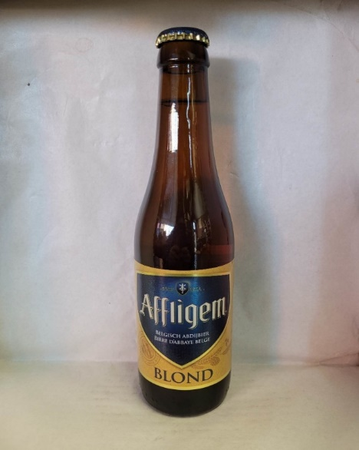
Affligem blond 6,7 %

GPX :
https://www.komoot.com/nl-nl/tour/1753918836?share_token=afExEIURTaLKKiKXRd8x6Jh0Hlm8yjmWhe88fPw7Pgi921LflV&ref=wtd

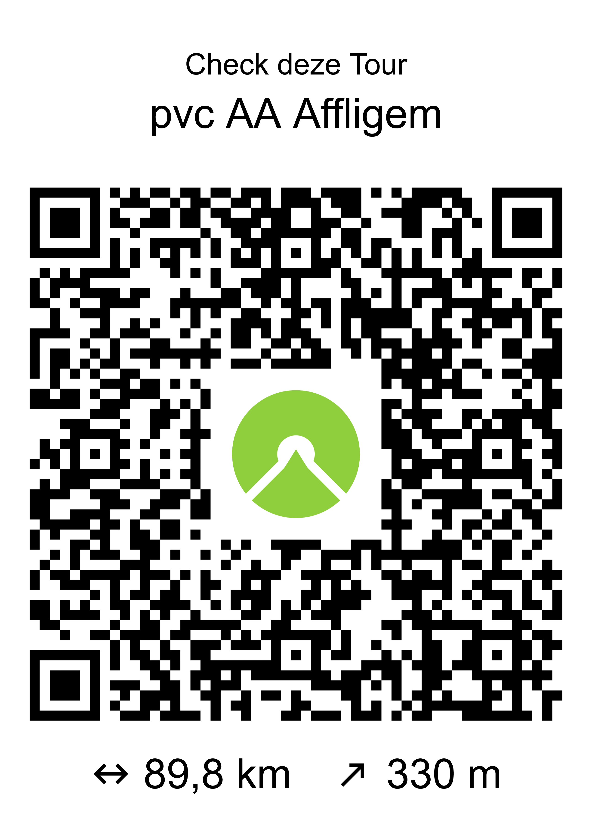

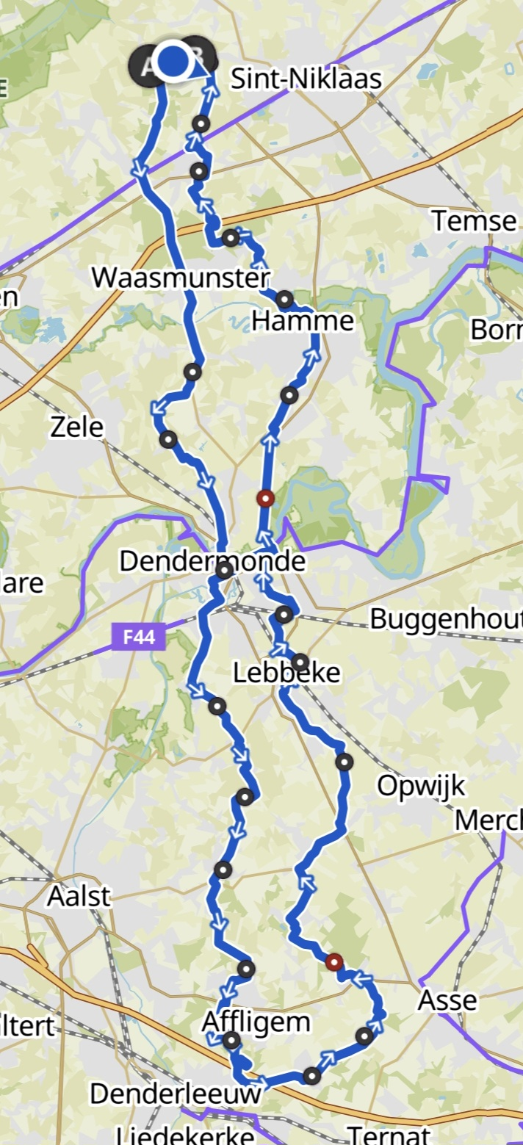
Kaartje rit PVC groep 2 naar Affligem

